青少年机器人技术等级考试理论综合试卷（二级）
一、单选题(共30题，共60分)
1. | 下列选项中，没有用到连杆机构的是？（ ）  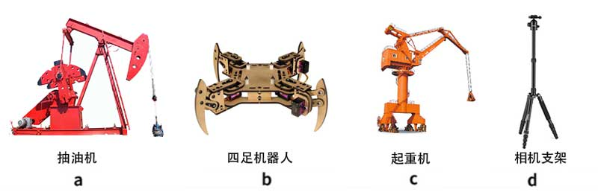
A. | a

B. | b

C. | c

D. | d

 | 试题编号：20211129141707295
 | 试题类型：单选题
 | 标准答案：D
 | 试题难度：一般
 | 试题解析：
 | 考生答案：B
 | 考生得分：0
 | 是否评分：已评分
 | 评价描述：

2. | 下图表现的是机翼模型，当飞机飞行时，迎面吹过来的风被机翼分为两部分，在相同时间内，机翼上方气流通过的路程（），速度（ ），它对机翼的压强（ ），产生向上的压力差。  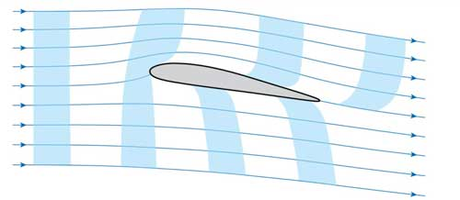
A. | 短，慢，小

B. | 短，慢，大

C. | 长，快，小

D. | 长，快，大

 | 试题编号：20211129141706778
 | 试题类型：单选题
 | 标准答案：C
 | 试题难度：一般
 | 试题解析：
 | 考生答案：C
 | 考生得分：2
 | 是否评分：已评分
 | 评价描述：

3. | 下列说法错误的是？（ ）
A. | 摩擦力的大小与接触面的粗糙程度有关

B. | 静止在斜面上的物体一定受到了摩擦力作用

C. | 鞋底上有花纹是为了行走时增大摩擦力

D. | 汽车轮胎上的花纹是为了减小与地面的摩擦力

 | 试题编号：20211129141706904
 | 试题类型：单选题
 | 标准答案：D
 | 试题难度：
 | 试题解析：
 | 考生答案：D
 | 考生得分：2
 | 是否评分：已评分
 | 评价描述：

4. | 在凸轮机构中凸轮转速的高低决定了（）运动的快慢？
A. | 滑块

B. | 从动件

C. | 机架

D. | 凸轮

 | 试题编号：20211129141707498
 | 试题类型：单选题
 | 标准答案：B
 | 试题难度：
 | 试题解析：
 | 考生答案：B
 | 考生得分：2
 | 是否评分：已评分
 | 评价描述：

5. | 按照凸轮的形状对凸轮机构分类，不包括下列哪一项？（ ）
A. | 盘形凸轮

B. | 移动凸轮

C. | 圆柱凸轮

D. | 沟槽凸轮

 | 试题编号：20211129141707324
 | 试题类型：单选题
 | 标准答案：D
 | 试题难度：
 | 试题解析：
 | 考生答案：D
 | 考生得分：2
 | 是否评分：已评分
 | 评价描述：

6. | 关于曲柄摇杆机构说法正确的是？（ ）
A. | 曲柄做摇摆动作

B. | 摇杆做回转运动

C. | 曲柄做回转运动

D. | 摇杆在既定轨道上滑动

 | 试题编号：20211129141707829
 | 试题类型：单选题
 | 标准答案：C
 | 试题难度：
 | 试题解析：
 | 考生答案：C
 | 考生得分：2
 | 是否评分：已评分
 | 评价描述：

7. | 以下不属于典型棘轮机构组成的是？（ ）
A. | 主动摆杆

B. | 主动棘爪和止回棘爪

C. | 棘轮

D. | 带圆销的回转体

 | 试题编号：20211129141707260
 | 试题类型：单选题
 | 标准答案：D
 | 试题难度：一般
 | 试题解析：
 | 考生答案：D
 | 考生得分：2
 | 是否评分：已评分
 | 评价描述：

8. | 通常我们将机器人分为几代？（ ）
A. | 1代

B. | 2代

C. | 3代

D. | 4代

 | 试题编号：20211129141706650
 | 试题类型：单选题
 | 标准答案：C
 | 试题难度：一般
 | 试题解析：
 | 考生答案：C
 | 考生得分：2
 | 是否评分：已评分
 | 评价描述：

9. | 人体能承受的的最大安全电压是？（ ）
A. | 5V

B. | 36V

C. | 110V

D. | 220V

 | 试题编号：20211129141706809
 | 试题类型：单选题
 | 标准答案：B
 | 试题难度：一般
 | 试题解析：
 | 考生答案：B
 | 考生得分：2
 | 是否评分：已评分
 | 评价描述：

10. | 下列齿轮组起加速作用的是？（ ）
A. | 主动轮20齿，从动轮8齿

B. | 主动轮20齿，从动轮20齿

C. | 主动轮8齿，从动轮20齿

D. | 主动轮8齿，从动轮8齿

 | 试题编号：20211129141707859
 | 试题类型：单选题
 | 标准答案：A
 | 试题难度：
 | 试题解析：
 | 考生答案：A
 | 考生得分：2
 | 是否评分：已评分
 | 评价描述：

11. | 以下选项中对皮带传动叙述正确的是？（ ）
A. | 皮带传动必须在同一平面内

B. | 皮带传动两轮只能同向转动

C. | 皮带传动两轮只能反向转动

D. | 皮带传动安装方式可以有半交叉传动

 | 试题编号：20211129141707361
 | 试题类型：单选题
 | 标准答案：D
 | 试题难度：
 | 试题解析：
 | 考生答案：D
 | 考生得分：2
 | 是否评分：已评分
 | 评价描述：

12. | 以下图片中应用了皮带传动的是？（ ）  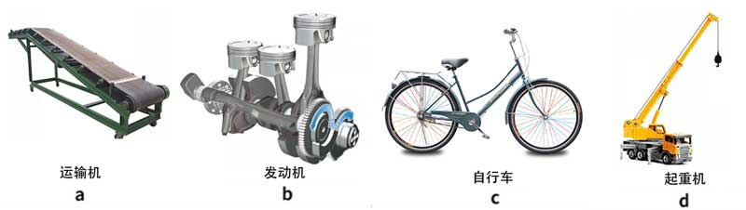
A. | a

B. | b

C. | c

D. | d

 | 试题编号：20211129141707595
 | 试题类型：单选题
 | 标准答案：A
 | 试题难度：一般
 | 试题解析：
 | 考生答案：A
 | 考生得分：2
 | 是否评分：已评分
 | 评价描述：

13. | 滑杆机构中回转体做什么运动？（ ）
A. | 前后摆动

B. | 上下滑动

C. | 回转运动

D. | 左右移动

 | 试题编号：20211129141707391
 | 试题类型：单选题
 | 标准答案：C
 | 试题难度：
 | 试题解析：
 | 考生答案：C
 | 考生得分：2
 | 是否评分：已评分
 | 评价描述：

14. | 以下凸轮机构没有采用几何锁合方式的是？（ ）
A. | 共轭凸轮机构

B. | 槽凸轮机构

C. | 等宽凸轮机构

D. | 弹力锁合凸轮机构

 | 试题编号：20211129141707525
 | 试题类型：单选题
 | 标准答案：D
 | 试题难度：一般
 | 试题解析：
 | 考生答案：C
 | 考生得分：0
 | 是否评分：已评分
 | 评价描述：

15. | 以下哪个不是凸轮机构？（ ）  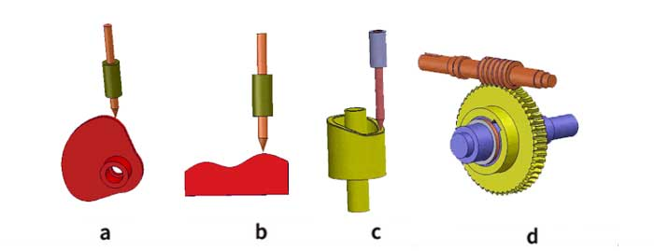
A. | a

B. | b

C. | c

D. | d

 | 试题编号：20211129141707465
 | 试题类型：单选题
 | 标准答案：D
 | 试题难度：一般
 | 试题解析：
 | 考生答案：C
 | 考生得分：0
 | 是否评分：已评分
 | 评价描述：

16. | 如图关于该槽轮机构说法正确的是？（ ）  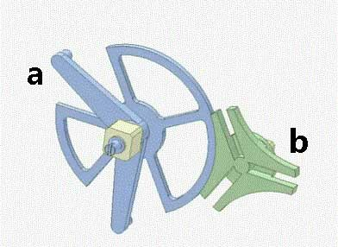
A. | a是主动件

B. | b是主动件

C. | a转动一周，b转动一次

D. | a转动一周，b的转动次数无法确定

 | 试题编号：20211129141707428
 | 试题类型：单选题
 | 标准答案：A
 | 试题难度：一般
 | 试题解析：
 | 考生答案：A
 | 考生得分：2
 | 是否评分：已评分
 | 评价描述：

17. | 关于曲柄滑块机构下列说法正确的是？（ ）
A. | 曲柄滑块机构中曲柄一定是主动件

B. | 曲柄滑块机构中滑块一定是主动件

C. | 曲柄滑块机构中有连杆起连接作用

D. | 曲柄滑块机构中只有曲柄和滑块两个零件

 | 试题编号：20211129141707033
 | 试题类型：单选题
 | 标准答案：C
 | 试题难度：
 | 试题解析：
 | 考生答案：A
 | 考生得分：0
 | 是否评分：已评分
 | 评价描述：

18. | 以下著名人物中，提出“机器人三原则”的是？（ ）  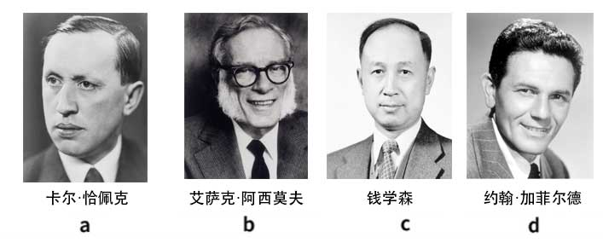
A. | a

B. | b

C. | c

D. | d

 | 试题编号：20211129141706580
 | 试题类型：单选题
 | 标准答案：B
 | 试题难度：一般
 | 试题解析：
 | 考生答案：B
 | 考生得分：2
 | 是否评分：已评分
 | 评价描述：

19. | 关于平面连杆机构说法错误的是？（ ）
A. | 不易实现较为复杂的运动规律

B. | 连杆属于低副机构

C. | 制造精度较高，制造相对简单

D. | 连杆机构中杆越多，动作越精确

 | 试题编号：20211129141707563
 | 试题类型：单选题
 | 标准答案：D
 | 试题难度：
 | 试题解析：
 | 考生答案：D
 | 考生得分：2
 | 是否评分：已评分
 | 评价描述：

20. | 关于诸葛亮发明的木牛流马说法正确的是？（ ）
A. | 是工业机器人

B. | 是服务型机器人

C. | 是军用机器人

D. | 是医用机器人

 | 试题编号：20211129141706616
 | 试题类型：单选题
 | 标准答案：C
 | 试题难度：
 | 试题解析：
 | 考生答案：C
 | 考生得分：2
 | 是否评分：已评分
 | 评价描述：

21. | 如图下列哪项不属于棘轮机构？（ ）  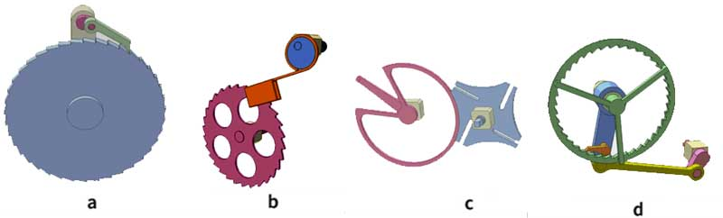
A. | a

B. | b

C. | c

D. | d

 | 试题编号：20211129141707226
 | 试题类型：单选题
 | 标准答案：C
 | 试题难度：一般
 | 试题解析：
 | 考生答案：C
 | 考生得分：2
 | 是否评分：已评分
 | 评价描述：

22. | 如果物体在斜面上匀速下滑，则该物体受到的力不包括？（ ）
A. | 摩擦力

B. | 拉力

C. | 自身的重力

D. | 斜面的支持力

 | 试题编号：20211129141706964
 | 试题类型：单选题
 | 标准答案：B
 | 试题难度：
 | 试题解析：
 | 考生答案：B
 | 考生得分：2
 | 是否评分：已评分
 | 评价描述：

23. | 如图曲柄滑块机构，回转体A做圆周运动，滑块B做什么动作？（ ）  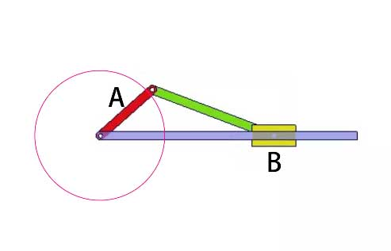
A. | 回转动作

B. | 在轨道上滑动

C. | 上下摆动

D. | 固定不动

 | 试题编号：20211129141707630
 | 试题类型：单选题
 | 标准答案：B
 | 试题难度：一般
 | 试题解析：
 | 考生答案：B
 | 考生得分：2
 | 是否评分：已评分
 | 评价描述：

24. | 图中为典型的棘轮机构，分别由哪些构件组成？（ ）  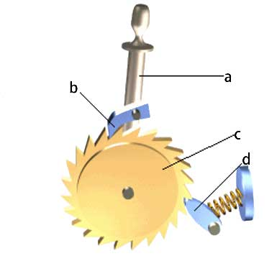
A. | a主动棘爪、b主动摆杆、c棘轮、d止回棘爪

B. | a主动摆杆、b主动棘爪、c棘轮、d止回棘爪

C. | a主动摆杆、b主动棘爪、c止回棘爪、d棘轮

D. | a止回棘爪、b主动棘爪、c棘轮、d主动摆杆

 | 试题编号：20211129141707763
 | 试题类型：单选题
 | 标准答案：B
 | 试题难度：一般
 | 试题解析：
 | 考生答案：B
 | 考生得分：2
 | 是否评分：已评分
 | 评价描述：

25. | 以下各项中，适合远距离传动的是？（ ）
A. | 带传动

B. | 齿轮传动

C. | 蜗杆传动

D. | 螺旋传动

 | 试题编号：20211129141707798
 | 试题类型：单选题
 | 标准答案：A
 | 试题难度：
 | 试题解析：
 | 考生答案：A
 | 考生得分：2
 | 是否评分：已评分
 | 评价描述：

26. | 以下关于重力的说法正确的是？（ ）
A. | 重力的方向无法确定

B. | 重力的大小无法计算

C. | 重力的作用点在物体的重心

D. | 一个小苹果的重力和一个大西瓜的重力无法比较

 | 试题编号：20211129141706872
 | 试题类型：单选题
 | 标准答案：C
 | 试题难度：一般
 | 试题解析：
 | 考生答案：C
 | 考生得分：2
 | 是否评分：已评分
 | 评价描述：

27. | 关于前轮驱动和后轮驱动说法正确的是？（）
A. | 前驱的起步加速表现更好

B. | 前驱的机械效率更低

C. | 后驱容易转向过度

D. | 前驱容易转向过度

 | 试题编号：20211129141706936
 | 试题类型：单选题
 | 标准答案：C
 | 试题难度：
 | 试题解析：
 | 考生答案：D
 | 考生得分：0
 | 是否评分：已评分
 | 评价描述：

28. | 一个小车采用差速运动控制方向，下列说法正确的是？（ ）
A. | 左侧车轮转速大于右侧车轮，小车前行并左拐

B. | 左侧车轮转速小于右侧车轮，小车前行并右拐

C. | 左侧车轮转速为0，右侧车轮有转速，小车原地左拐

D. | 右侧车轮转速为0，左侧车轮有转速，小车原地左拐

 | 试题编号：20211129141707001
 | 试题类型：单选题
 | 标准答案：C
 | 试题难度：
 | 试题解析：
 | 考生答案：C
 | 考生得分：2
 | 是否评分：已评分
 | 评价描述：

29. | 直立行走机器人多采用哪种机构？（ ）
A. | 连杆机构

B. | 齿轮机构

C. | 棘轮机构

D. | 凸轮机构

 | 试题编号：20211129141707144
 | 试题类型：单选题
 | 标准答案：A
 | 试题难度：
 | 试题解析：
 | 考生答案：A
 | 考生得分：2
 | 是否评分：已评分
 | 评价描述：

30. | 下列不属于凸轮机构的从动件的是？（ ）
A. | 尖顶从动件

B. | 滚子从动件

C. | 三角从动件

D. | 平底从动件

 | 试题编号：20211129141707188
 | 试题类型：单选题
 | 标准答案：C
 | 试题难度：
 | 试题解析：
 | 考生答案：C
 | 考生得分：2
 | 是否评分：已评分
 | 评价描述：
二、多选题(共5题，共20分)
31. | 凸轮机构主要由哪些部件组成？（ ）
A. | 凸轮

B. | 基座或机体

C. | 从动件

D. | 主动摆杆

 | 试题编号：20211129141707662
 | 试题类型：多选题
 | 标准答案：A|B|C
 | 试题难度：
 | 试题解析：
 | 考生答案：C|B|A
 | 考生得分：4
 | 是否评分：已评分
 | 评价描述：

32. | 皮带传动的缺点有哪些？（ ）
A. | 传动时间有延缓

B. | 传动时有能量的损失

C. | 传动不够精确

D. | 过载时容易打滑

 | 试题编号：20211129141707894
 | 试题类型：多选题
 | 标准答案：A|B|C|D
 | 试题难度：
 | 试题解析：
 | 考生答案：B|C|A
 | 考生得分：0
 | 是否评分：已评分
 | 评价描述：

33. | 关于能量说法正确的有哪些？（ ）
A. | 机械能包括动能和势能

B. | 能量可以相互转化

C. | 能量可以从一个物体转移到另一个物体

D. | 弹性势能不属于机械能

 | 试题编号：20211129141706745
 | 试题类型：多选题
 | 标准答案：A|B|C
 | 试题难度：
 | 试题解析：
 | 考生答案：B|C
 | 考生得分：0
 | 是否评分：已评分
 | 评价描述：

34. | 以下机构中可以不在同一平面内安装的是？（ ）
A. | 齿轮组

B. | 传动链和链轮

C. | 皮带和带轮

D. | 双摇杆机构

 | 试题编号：20211129141707697
 | 试题类型：多选题
 | 标准答案：A|C
 | 试题难度：
 | 试题解析：
 | 考生答案：A|B|D
 | 考生得分：0
 | 是否评分：已评分
 | 评价描述：

35. | 两物体之间产生摩擦力必须具备的条件有哪些？（ ）
A. | 两物体相互接触

B. | 两个物体颜色一致

C. | 两个物体有相对运动趋势或已经发生运动

D. | 两物体材料一致

 | 试题编号：20211129141707064
 | 试题类型：多选题
 | 标准答案：A|C
 | 试题难度：
 | 试题解析：
 | 考生答案：C|A
 | 考生得分：4
 | 是否评分：已评分
 | 评价描述：
三、判断题(共10题，共20分)
36. | 现代机器人已经发展到“智能机器人”时代。（ ）
  正确 | 错误
 | 试题编号：20211129141706713
 | 试题类型：判断题
 | 标准答案：正确
 | 试题难度：
 | 试题解析：
 | 考生答案：正确
 | 考生得分：2
 | 是否评分：已评分
 | 评价描述：

37. | 使用机械可以省力但不能省功。（ ）
  正确 | 错误
 | 试题编号：20211129141707094
 | 试题类型：判断题
 | 标准答案：正确
 | 试题难度：
 | 试题解析：
 | 考生答案：正确
 | 考生得分：2
 | 是否评分：已评分
 | 评价描述：

38. | 齿轮传动效率比皮带传动高。（ ）
  正确 | 错误
 | 试题编号：20211129141707924
 | 试题类型：判断题
 | 标准答案：正确
 | 试题难度：
 | 试题解析：
 | 考生答案：正确
 | 考生得分：2
 | 是否评分：已评分
 | 评价描述：

39. | 工业机器人一定具有说话功能。（ ）
  正确 | 错误
 | 试题编号：20211129141706678
 | 试题类型：判断题
 | 标准答案：错误
 | 试题难度：
 | 试题解析：
 | 考生答案：错误
 | 考生得分：2
 | 是否评分：已评分
 | 评价描述：

40. | 自行车传动方式是皮带传动。（ ）
  正确 | 错误
 | 试题编号：20211129141707730
 | 试题类型：判断题
 | 标准答案：错误
 | 试题难度：
 | 试题解析：
 | 考生答案：正确
 | 考生得分：0
 | 是否评分：已评分
 | 评价描述：

41. | 蜗轮能够轻易的带动蜗杆。（ ）
  正确 | 错误
 | 试题编号：20211129141707982
 | 试题类型：判断题
 | 标准答案：错误
 | 试题难度：
 | 试题解析：
 | 考生答案：错误
 | 考生得分：2
 | 是否评分：已评分
 | 评价描述：

42. | 物体发生相对运动时一定产生了摩擦力。（ ）
  正确 | 错误
 | 试题编号：20211129141706842
 | 试题类型：判断题
 | 标准答案：错误
 | 试题难度：
 | 试题解析：
 | 考生答案：错误
 | 考生得分：2
 | 是否评分：已评分
 | 评价描述：

43. | 反向双曲柄机构中两个曲柄旋转方向相同。（ ）
  正确 | 错误
 | 试题编号：20211129141708012
 | 试题类型：判断题
 | 标准答案：错误
 | 试题难度：
 | 试题解析：
 | 考生答案：错误
 | 考生得分：2
 | 是否评分：已评分
 | 评价描述：

44. | 汽车轮子上的花纹是为了装饰，没有实际用途。（ ）
  正确 | 错误
 | 试题编号：20211129141707121
 | 试题类型：判断题
 | 标准答案：错误
 | 试题难度：
 | 试题解析：
 | 考生答案：错误
 | 考生得分：2
 | 是否评分：已评分
 | 评价描述：

45. | 凸轮机构是一种低副机构。（ ）
  正确 | 错误
 | 试题编号：20211129141707954
 | 试题类型：判断题
 | 标准答案：错误
 | 试题难度：
 | 试题解析：
 | 考生答案：正确
 | 考生得分：0
 | 是否评分：已评分
 | 评价描述：

